Guía de aprendizaje - DIVERSIFICADA PIE
Semana 15 (13-07 al 17-07)
Nombre del Estudiante |  |  | Curso: 5 año A
Nombre del Estudiante |  |  | Fecha: Semana 13-07 al 17-07
TEMA: | Demostrar que comprenden la división, interpretando el resto y/o cuociente.  •Multiplicación  •División.  •Reparto equitativo.  •Sustracción.
O.A.(s) ADAPTADO: | Demostrar que comprenden la división con dividendos de tres dígitos y divisores de un dígito (OA 4 – N1 - 5°Básico – Priorización Curricular)
Habilidades: | •Comprender •Interpretar •Aplicar
Docente: | Cynthia Arros Seguel – Prof. Matemáticas  Katherine Artillería García  Psicopedagoga PIE | Asignatura: | Matemáticas
Exigencia: 60% | Puntaje Ideal: 15 puntos | Puntaje nota 4.0: 9 ptos. | Puntaje Real: ____ ptos.
Indicaciones:

• A continuación, se presenta el archivo 2, el cual consta de una guía de trabajo, relacionada con la división, la cual de inicio al trabajo con la priorización curricular propuesta por el Mineduc.

Priorización Curricular: Guía N°3

Instrucciones:
•Lee atentamente las indicaciones de lo que debes realizar en esta guía de trabajo antes de contestar.

Preparación para el aprendizaje
1) ACTIVIDAD
Utiliza 10 minutos de tu tiempo para retroalimentar lo trabajado las clases anteriores, a partir del siguiente cálculo mental: (Habilidad: Resolver problemas)

a) 10 x 8 + 3 x 6 =
b) 20 x 3 + 20 x 4 =
c) 12 x 4 =
d) 2 x 6 + 5 x 4 =
e) 3 x 3 + 2 x 2 + 4 x 4 =
f) ¿Te costó mucho realizar las operaciones anteriores a través del cálculo mental? ¿Cuál te costó más y cuál te costó menos?
____________________________________________________________________________________________________________________________________________________________________________________________________________________________________________________________

Ahora contesta:
g) ¿Qué recuerdas sobre la división?
_________________________________________________________________________________________________________________________________________________________________________________________________________________________________

Apoyo conceptual

¿Qué es la división?
A partir de la actividad realizada anteriormente, podemos definir la división como una operación aritmética que es la inversa de la multiplicación y en ese sentido se puede interpretar como una resta iterada, es decir, la sustracción de un mismo valor a otro una cierta cantidad de veces.
Ejemplo: 24 : 3 = es equivalente a restar 3 a 24, es decir:
24 – 3 =21 (1 vez)
21 – 3 =18 (2 veces)
18 – 3 =15 (3 veces)
15 – 3 =12 (4 veces)
12 – 3 =9 (5 veces)
9 – 3=6 (6 veces)
6 – 3 =3 (7 veces)
3 – 3 = o (8 veces)

La solución de la división es 8, equivalente a la cantidad de restas sucesivas.

Términos de una división.
Los términos en una división, reciben los nombres de: dividendo, divisor, resto y cociente o cuociente.
Ejemplo: 45 : 9 = 5

Dividendo Divisor Cociente/cuociente y el resto es lo que sobra.

- Llamamos dividendo a la cantidad que se desea repartir en partes iguales.
- Divisor a la cantidad que indica en cuantas partes iguales se reparte el dividendo.
- Cuociente al resultado de la división.
- Resto al valor restante.

2) ACTIVIDAD
Resuelve las siguientes divisiones, aplicando la estrategia de la sustracción, que fue trabajada anteriormente. Si lo requieres, puedes utilizar material concreto para trabajar esta actividad. No olvides escribir si es una división exacta o inexacta y registrar lo solicitado en cada caso.

a) 38 : 8 =

¿Cuál es el resto? ¿Y qué significa o que me indica?
_________________________________________________________________________________________________________________________________________________________________________________________________________________________________

b) 27 : 6 =

¿Cuál es el cuociente del ejercicio que acabas de realizar? ¿Qué me indica el cuociente?
_________________________________________________________________________________________________________________________________________________________________________________________________________________________________

c) 45 : 9 =

¿Cuál es el resto del ejercicio que acabas de realizar? ¿Y qué me indica o significa? _________________________________________________________________________________________________________________________________________________________________________________________________________________________________

d) 28 : 7 =

¿Cuál es el cuociente del ejercicio anterior? ¿Qué significa o que me indica el cuociente? ______________________________________________________________________________________________________________________________________________________

Tarea 5°Básico
Cómo tarea te desafío a realizar las siguientes actividades.

Apoyo conceptual
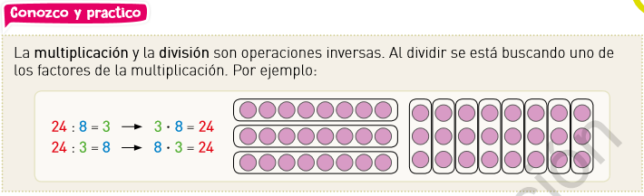

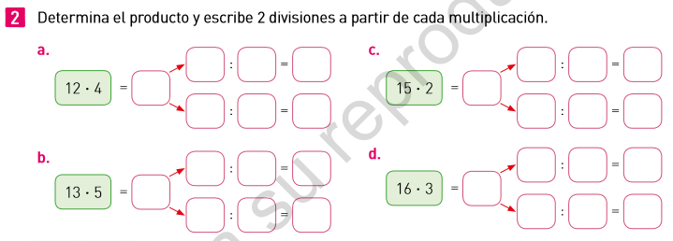

Pauta de autoevaluación: ¿Cómo lo he hecho?
A continuación, te invito a contestar la siguiente pauta donde serás tú quien se evalúa, de acuerdo al trabajo que ha realizado. Con Una X marca el casillero que más te represente.
Indicadores | Bien | Regular | Mal
1) Cumplo con las actividades que me ha enviado mi profesor (a)
2) Mis guías y/o trabajos están bien presentados.
3) Estoy aprendiendo
4) Me esfuerzo por hacer un buen trabajo.
Califica la actividad
Para poder conocer tu estado de avance me gustaría que respondieras estas preguntas para tenerlo en cuenta para la próxima:
¿Cómo la encontraste? ¿Te resulto difícil o fácil realizarla? Escribe alguna sugerencia

_______________________________________________________________________________________________________________________________________________________________________________
Querido/a estudiante y apoderado/a:
En relación a lo que está aconteciendo en la actualidad en nuestro país, es normal que se te presenten dudas al momento de resolver lo que se te solicita. Es por esto que, si tienen dudas, pueden comunicarse conmigo al número por WhatsApp +56935185069 de las 09:00 a las 18:00 hrs.
Te extraño mucho, pero ahora es momento de cuidarnos y quedarnos en casa, cariños – Katherine Artillería – Psicopedagoga PIE.

